尚硅谷大模型技术之Label Studio
（作者：尚硅谷研究院）

版本：V1.0.0

- 简介
Label Studio 是一个开源的数据标注工具，支持文本、图像、音频、视频等多种数据类型的标注。它提供了灵活的标注界面配置和强大的插件机制，适合用于构建高质量的训练数据集。通过 Label Studio，用户不仅可以进行手动标注，还能集成机器学习模型，实现半自动或自动标注，加快数据准备过程。

- 安装
执行如下命令，创建Conda环境
conda create -n label-studio python=3.12
conda activate label-studio
执行如下命令，安装Label Studio
pip install label-studio
- 快速入门
  - 启动Label Studio
执行如下命令，启动Label Studio
label-studio start
启动成功后，访问http://localhost:8080/
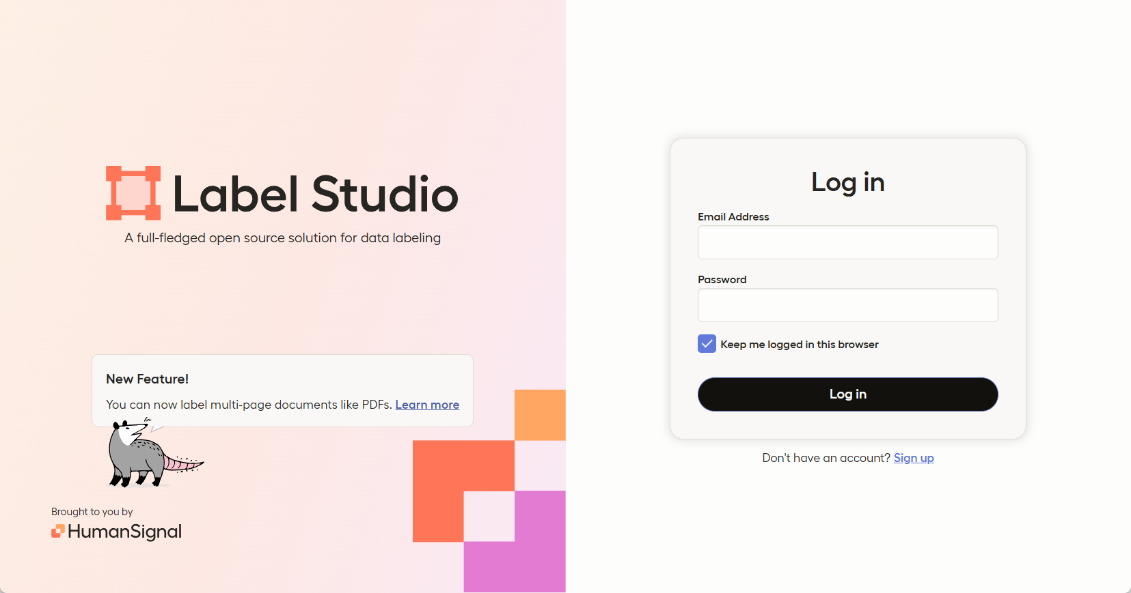
  - 注册账号
要求注册账号，并登录
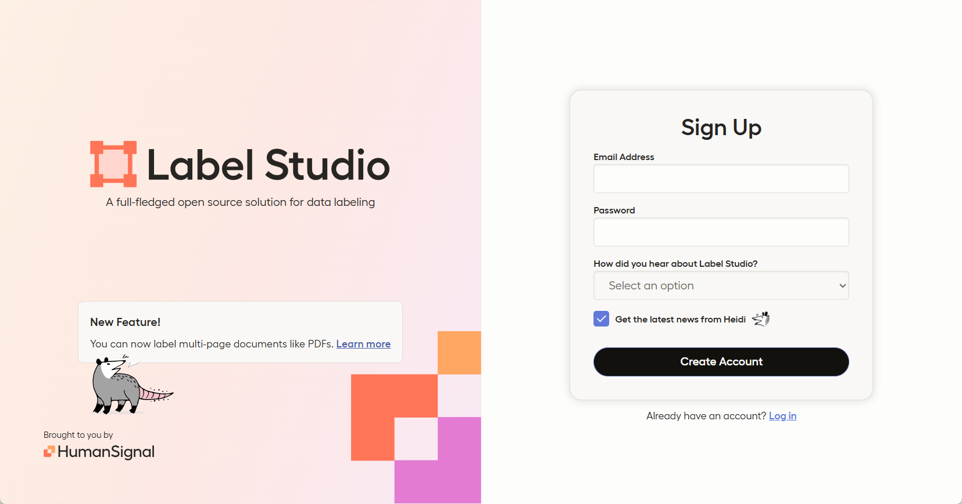
  - 创建工程
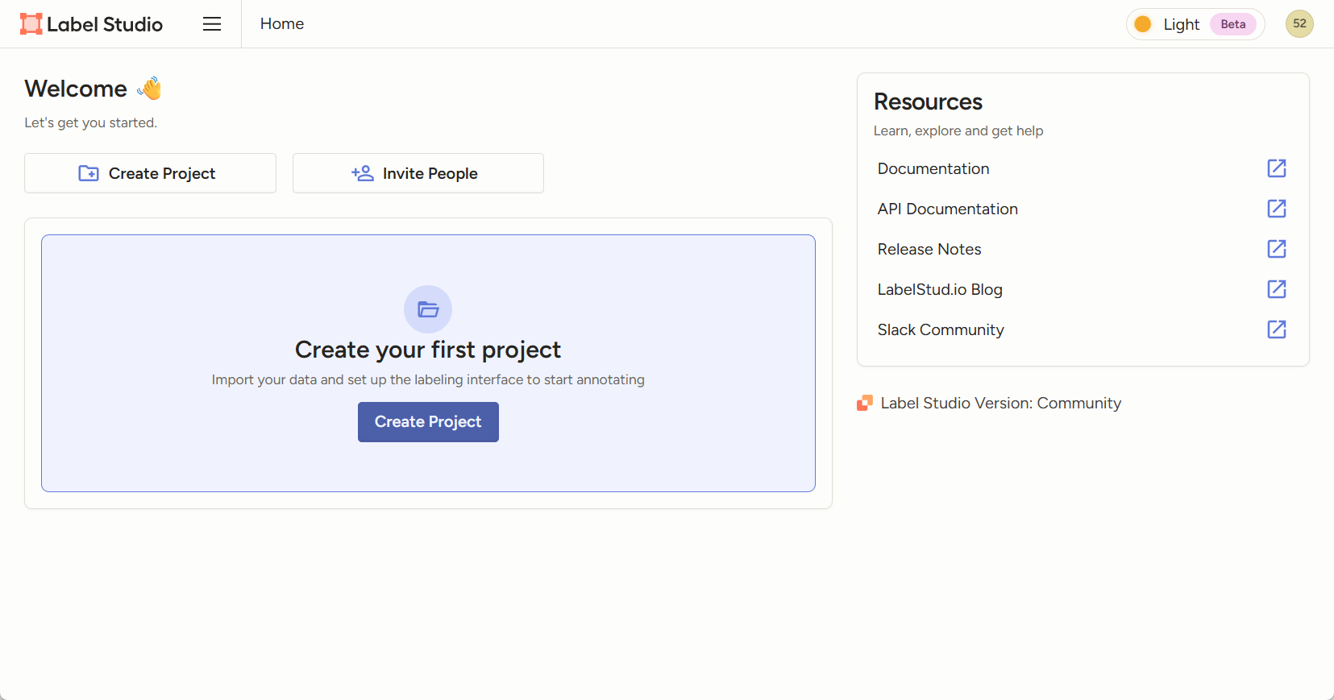
        - Project Name
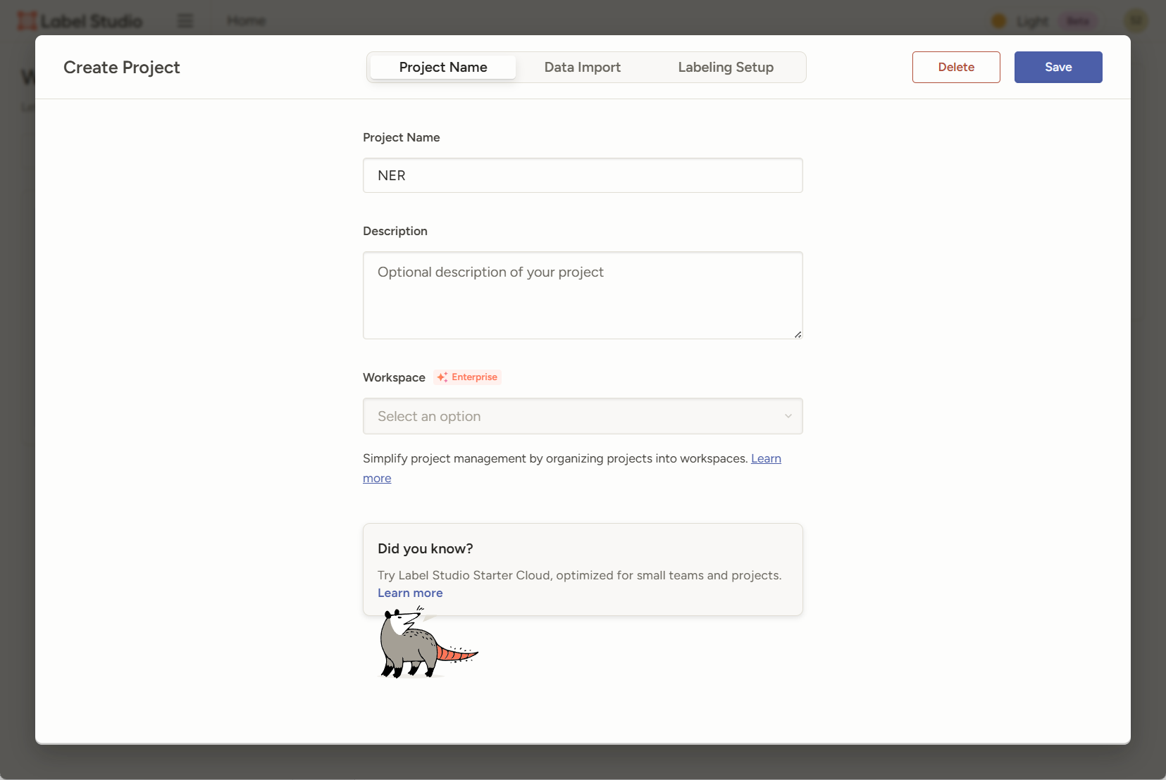
        - Data Import
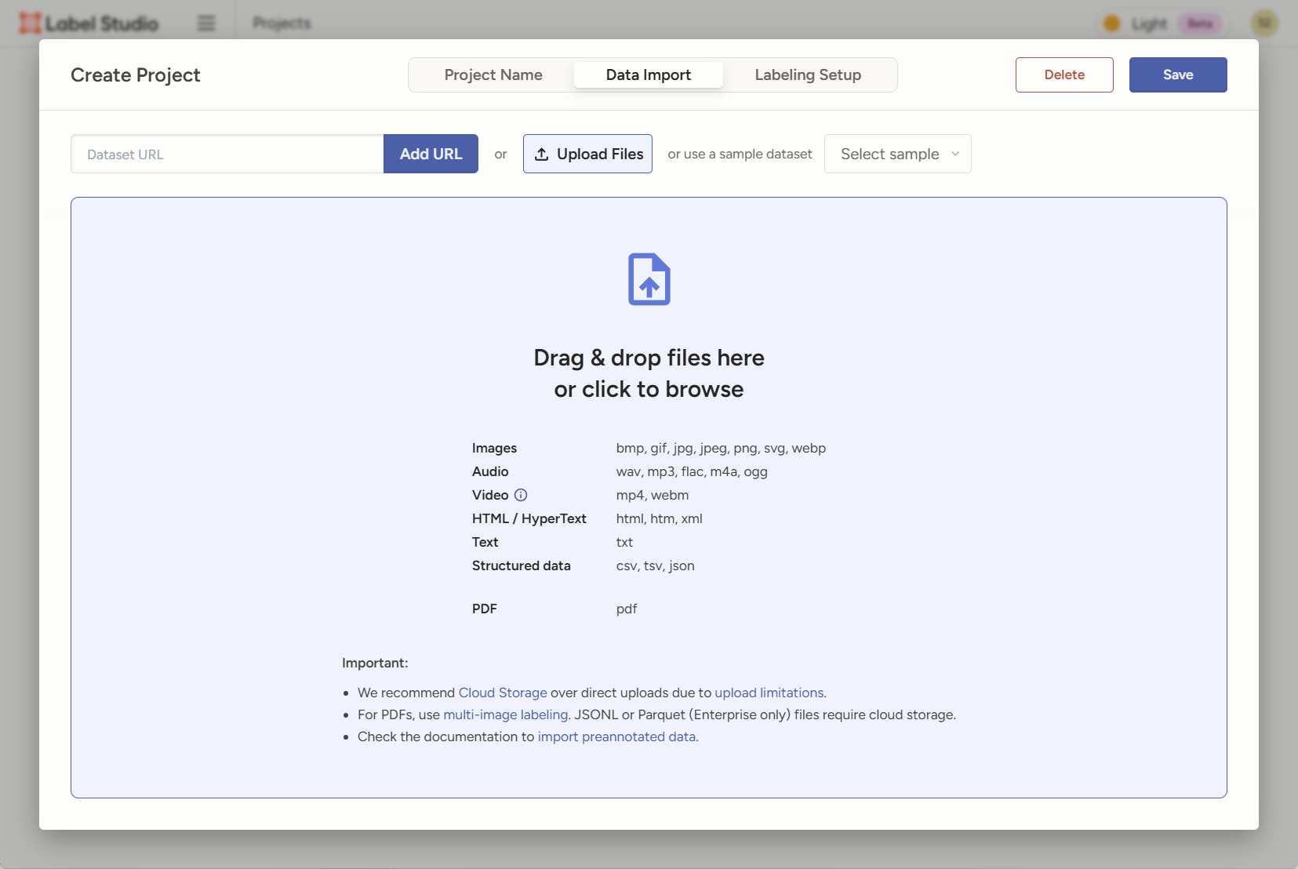
        - Labeling Setup
          - 选择任务类型
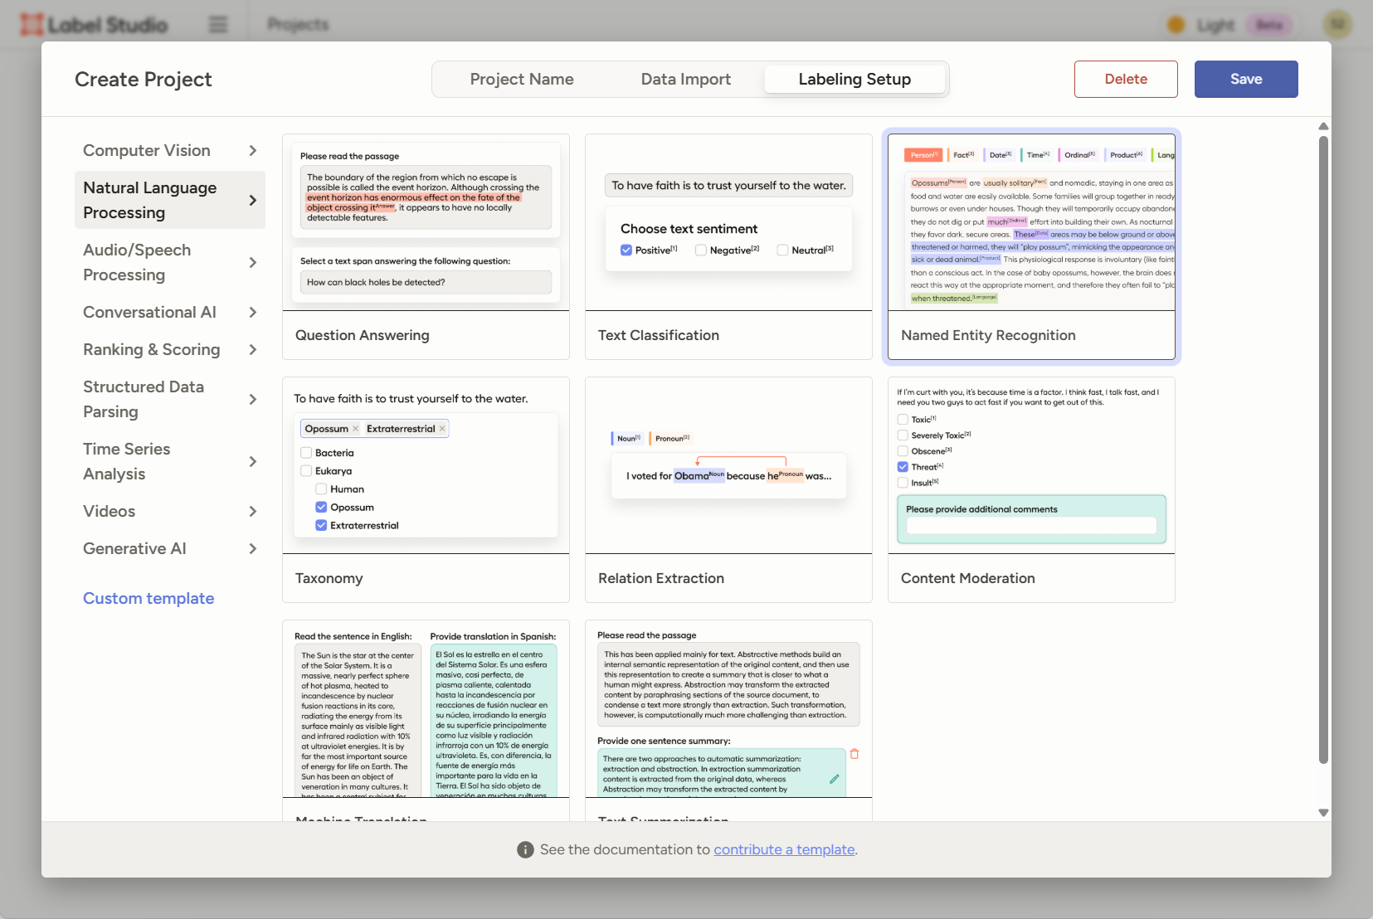
          - 设置标签
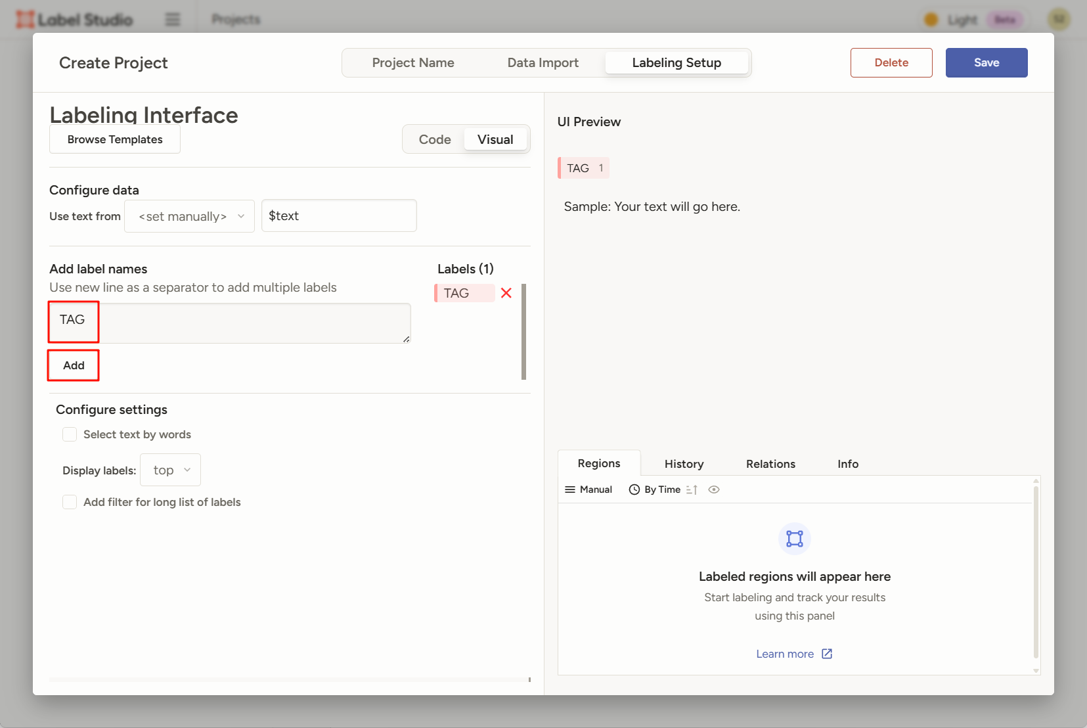
  - 开始标注
点击Label All Tasks开始标注
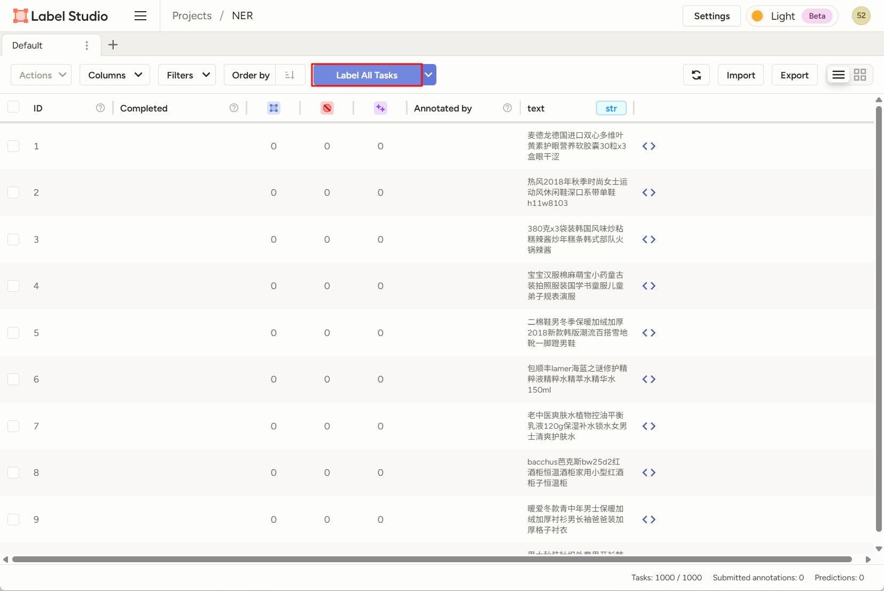
标注界面如下，标注完毕后，点击Submit提交结果
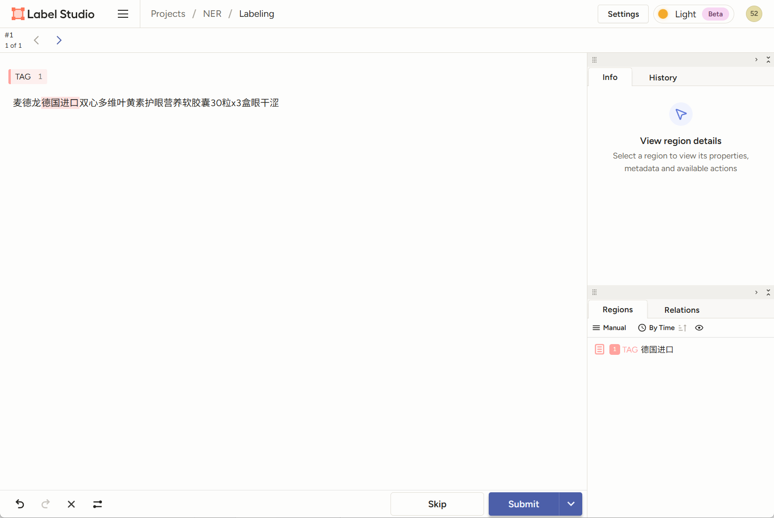
  - 导出数据
保住完毕后，点击Export导出数据
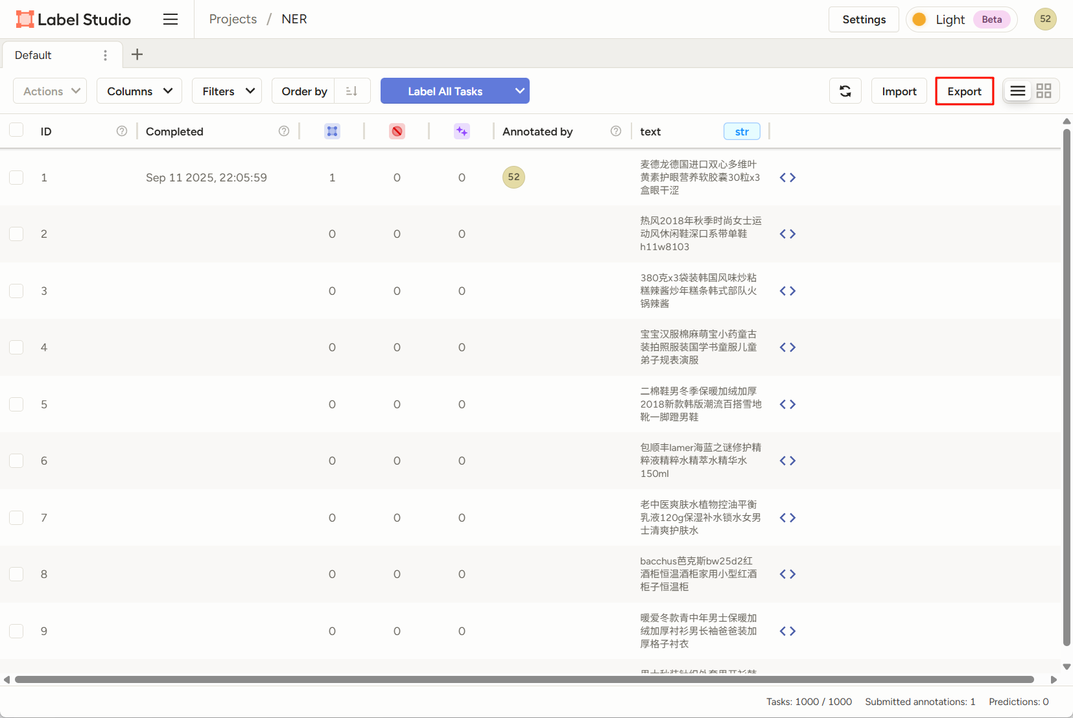
选择导出文件格式，有如下格式可选，本项目选择JSON-MIN即可。
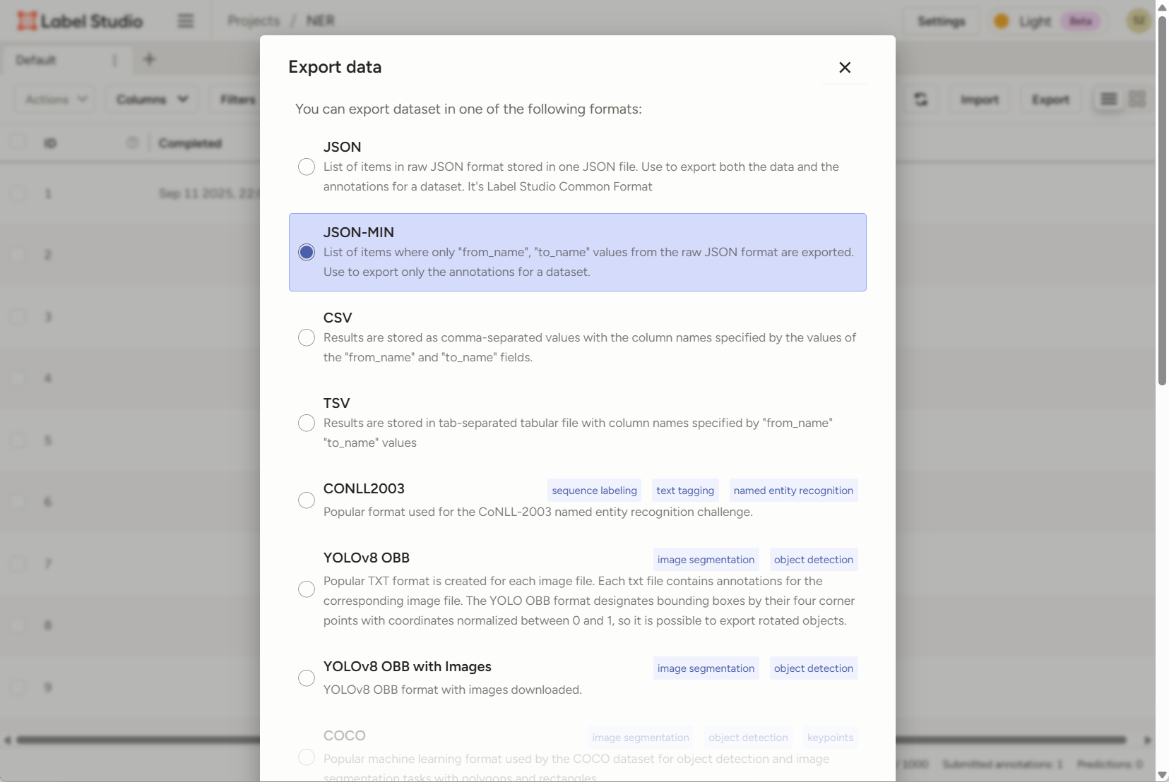
- AI自动标注
  - 概述
除了手动标注，Label Studio 还支持集成机器学习模型，实现 AI 自动标注。通过接入现有的预训练模型或自定义模型，系统可以在数据导入后自动生成标注结果，标注人员只需进行修正和确认。
AI 自动标注功能是通过 ML Backend 实现的。ML Backend 可以理解为一个独立运行的机器学习服务，它与 Label Studio 项目对接后，能够接收未标注的数据，返回模型预测的标注结果，并将其显示在标注界面中。标注人员可以直接在这些预测结果的基础上进行修改，大幅度提升效率。
  - 安装ML Backend
执行如下命令，创建conda环境
conda create -n ml-backend python=3.12
conda activate ml-backend
执行如下命令下载ML Backend项目
git clone https://github.com/HumanSignal/label-studio-ml-backend.git
进入label-studio-ml-backend目录并执行以下命令从源码安装ML Backend
cd label-studio-ml-backend
pip install -e .
  - 安装所需依赖
本项目基于LangChain实现AI自动标注，需安装如下依赖
pip install langchain langchain-deepseek
  - 自定义ML Backend
执行以下命令，创建一个空的ML Backend
label-studio-ml create my_ml_backend
当前目录会出现一个my_ml_backed目录结构，目录结构如下
my_ml_backend/
├── Dockerfile
├── docker-compose.yml
├── model.py
├── _wsgi.py
├── README.md
└── requirements.txt
我们需要实现model.py中的predict方法的逻辑，该方法接收Label Studio中待标注的数据，返回标注结果。具体实现代码如下：
# label-studio-ml-backend/my_ml_backend/model.py

import os
from typing import List, Dict, Optional

from label_studio_sdk.label_interface.objects import PredictionValue
from langchain_core.output_parsers import JsonOutputParser
from langchain_core.prompts import PromptTemplate
from langchain_deepseek import ChatDeepSeek

from label_studio_ml.model import LabelStudioMLBase
from label_studio_ml.response import ModelResponse

class NewModel(LabelStudioMLBase):
"""Custom ML Backend model
"""

def _build_chain(self):
template = """
你是一个专业的电商领域NER模型。
任务：从用户输入的商品描述列表中分别抽取1-3个最能体现产品核心特征的标签。

要求：
1. 抽取的标签必须是商品标题中的原始子字符串，不要生成新的词。
2. 标签不能重叠。
3. 每个标题最多输出3个标签。
4. 输出格式必须是 JSON 数组，禁止输出任何额外说明。
5. 输出顺序必须与输入标题列表顺序一一对应。

示例：
输入: ['苹果防水智能手表','加厚雪地靴']
输出: [["防水","智能"],["加厚"]]

现在请处理：{descriptions}
"""
prompt = PromptTemplate.from_template(template)
llm = ChatDeepSeek(model='deepseek-chat', api_key='**********')
json_parser = JsonOutputParser()

chain = prompt | llm | json_parser
self.chain = chain

def setup(self):
"""Configure any parameters of your model here
"""
self.set("model_version", "0.0.1")
self._build_chain()

def predict(self, tasks: List[Dict], context: Optional[Dict] = None, **kwargs) -> ModelResponse:

print(f'''\
Run prediction on {tasks}
Received context: {context}
Project ID: {self.project_id}
Label config: {self.label_config}
Parsed JSON Label config: {self.parsed_label_config}
Extra params: {self.extra_params}''')

descriptions = [task['data']['text'] for task in tasks]
outputs = self.chain.invoke({'descriptions': descriptions})
predictions = []
for output, description in zip(outputs, descriptions):
result = []
for span in output:
start = description.find(span)
if start == -1:
continue
end = start + len(span)
result.append({
'from_name': 'label',
'to_name': 'text',
'type': 'labels',
'value': {
'start': start,
'end': end,
'text': span,
'labels': ['TAG'],
}
})
predictions.append(PredictionValue(result=result))
return ModelResponse(predictions=predictions)

def fit(self, event, data, **kwargs):
"""
This method is called each time an annotation is created or updated
You can run your logic here to update the model and persist it to the cache
It is not recommended to perform long-running operations here, as it will block the main thread
Instead, consider running a separate process or a thread (like RQ worker) to perform the training
:param event: event type can be ('ANNOTATION_CREATED', 'ANNOTATION_UPDATED', 'START_TRAINING')
:param data: the payload received from the event (check [Webhook event reference](https://labelstud.io/guide/webhook_reference.html))
"""

# use cache to retrieve the data from the previous fit() runs
old_data = self.get('my_data')
old_model_version = self.get('model_version')
print(f'Old data: {old_data}')
print(f'Old model version: {old_model_version}')

# store new data to the cache
self.set('my_data', 'my_new_data_value')
self.set('model_version', 'my_new_model_version')
print(f'New data: {self.get("my_data")}')
print(f'New model version: {self.get("model_version")}')

print('fit() completed successfully.')

  - 启动自定义ML Backend
执行以下命令便可启动ML Backen
label-studio-ml start my_ml_backend
  - 配置Label Studio
        - 进入工程设置界面
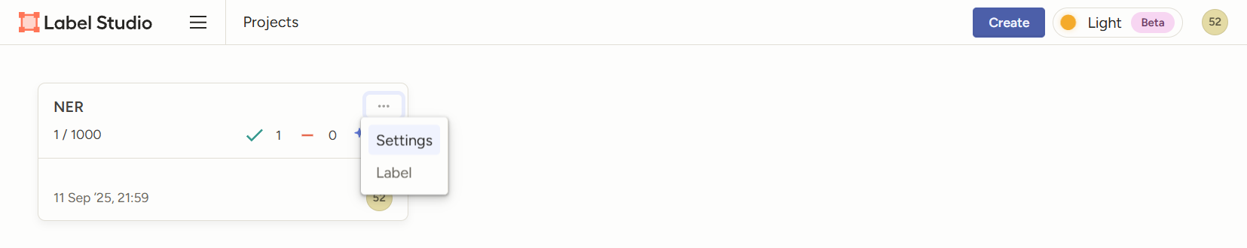
        - 进入Model页
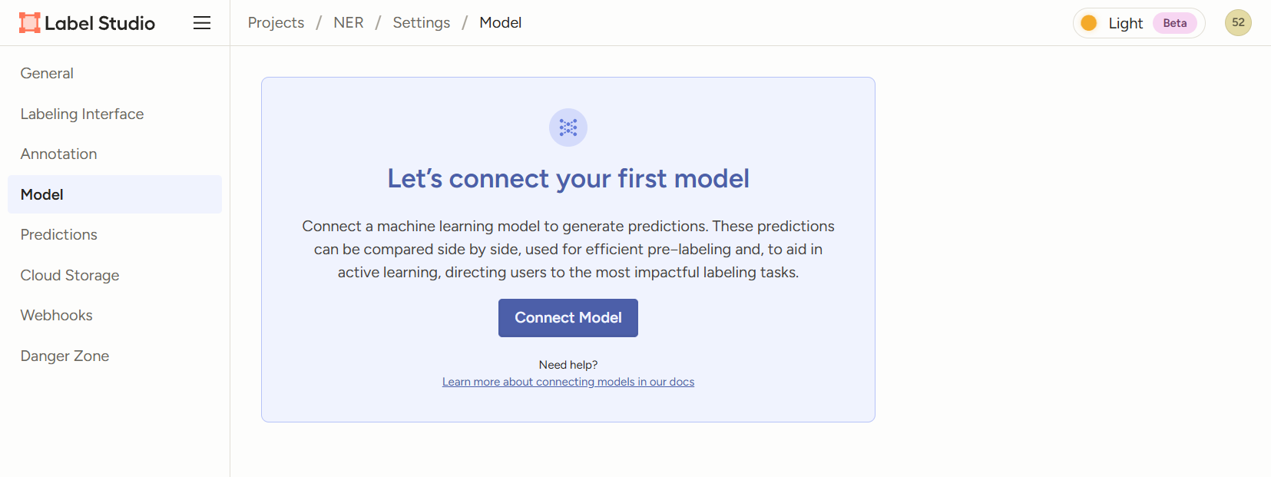
        - 配置ML Backend
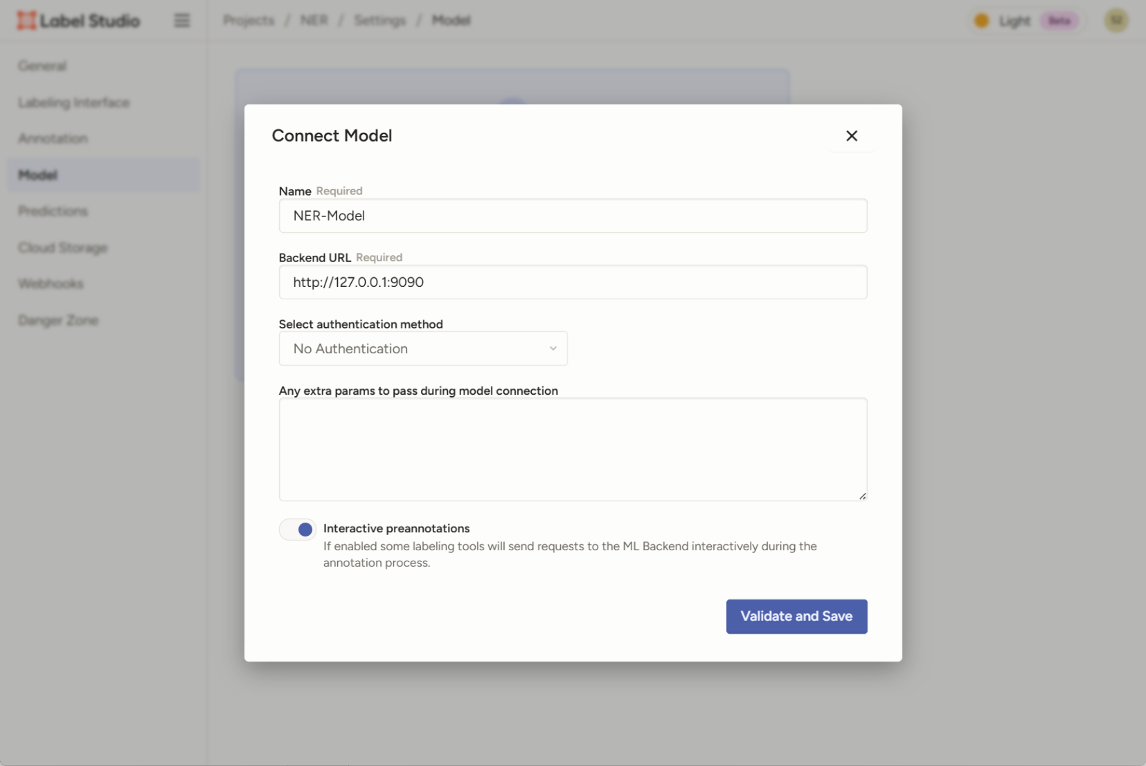
        - 保存配置
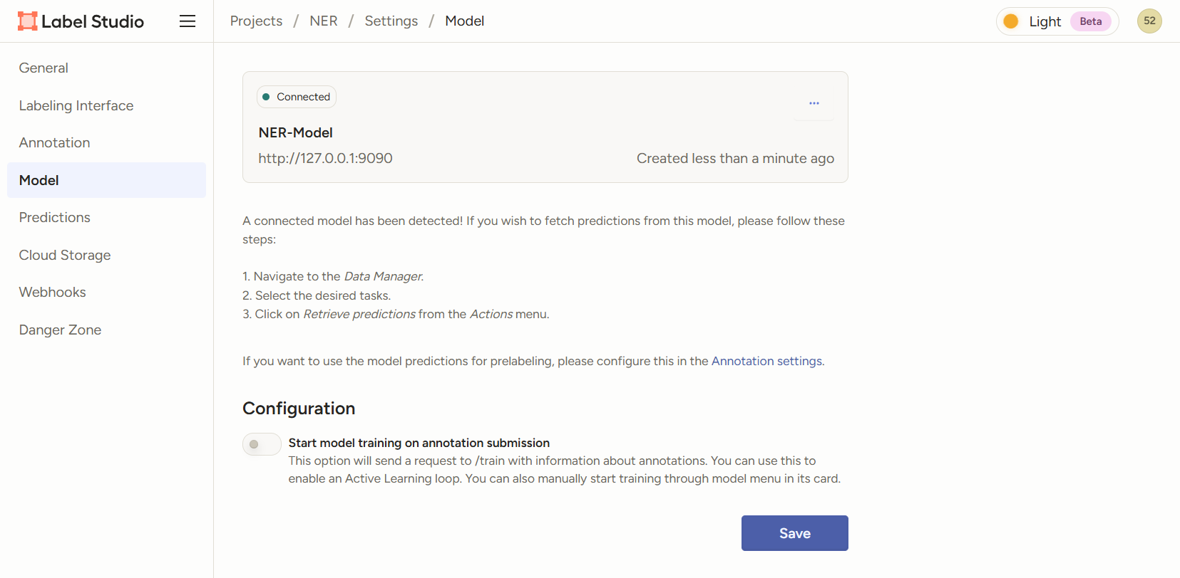
  - 自动标注
再次打开标注界面，即可实现AI自动标注
